03/10/2017 :
Les premiers édifices « religieux » en pierre :
utilisation de pierres par les grecques puis utilisation de marbre temple d’Apollon,
Prinias = temple le plus décoré l’ante =
extrémité du mur Déesse de Prinias, entreposée au Musée d’Hérakleion, vers 625,
pour décrire les statue il faut commencer par dire ce que c’est puis décrire plus précisément de la tête aux pieds

La sculpture Dédalique :
Dédalique ancien ( 675 )
Dédalique moyen ( 650 )
Dédalique récent ( 625 )

Dame d’Auxerre Louvre, h= 0,62m, 640-630 ( statue ) Aryballe protocorinthien, h=7cm, Louvre ( sorte de pot )

L’art orientalisant débute au VII ème siècle av J-C contacts entre la Grèce et l’Orient importance de l’atelier corinthien Aryballe

« Macmilan », h=7cm, -630, British Museum Aryballe corinthienne, h=19cm v -600-575, Oxford, Ashmolean museum

Aryballe corinthienne, h=8cm, v -570-550, New york Loutrophore protoattique, Peintre d’Anatalos, vers -690, musée du Louvre

Aveuglement de Polyphème, vase funéraire protoattique, vers -650, musée d’Eleusis

Aveuglement de Polyphème, vase funéraire protoargien, milieu -VII ème siècle, Musée d’Argos

Cratère attique à figures noires dit « vase François », possède 270 figures humaines et animales représentées et 121 inscriptions identifiant les figures et des objets.
...
faire fiches oeuvres epoque archaïque/peinture sur vase

Chiusi (Etrurie)
Cratère attique à figures noire dit "Vase François"
wikim
Découvert par Alexandre François
Peintre Klitias et Potier Ergotimos
H : 0,66 m v 570 av. J.-C

scènes à reconnaitre

cycle Achille et sa famille
noces de ses parents/centauromachie
sanglier de Calydon
jeux funèbres pour Partocle
cycle de Thèsée
retour en Crète après minotaure vaincu + danse(ppl hold hands)
Gorgone apotropaïque (conjure le mauvais sort/détourner influences maléfiques)

nouveautées technique
ppl de face
cadre donné à l'action

Deux grands peinters de l'époque archaïque

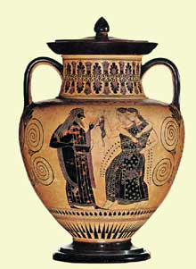
Le peintre d'Amasis (~540 av. J.-C.)

amphore attique figures noires
Peintre d'Amasis

Dionysos et Méniades
H : 0,33m
Paris, Cabinet des médailles 222

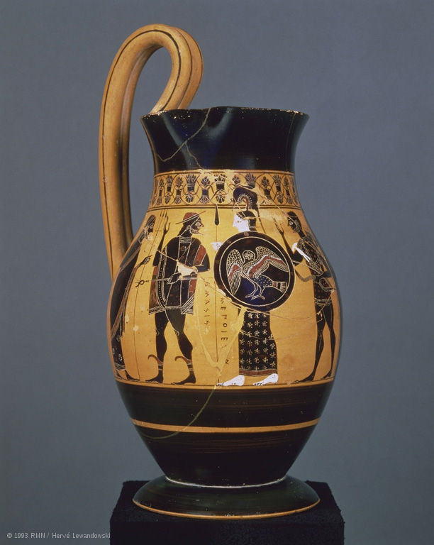
olpé du Peintre d'Amasis

Entrée d'Héraclès dans l'Olympe
h ; 0,26m
vers 540 av. J.-C.
Musée du Louvre

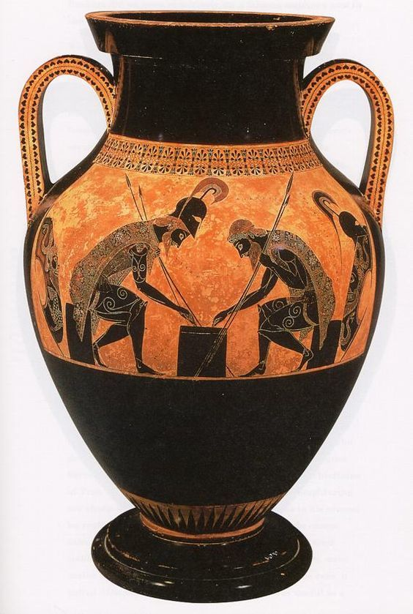
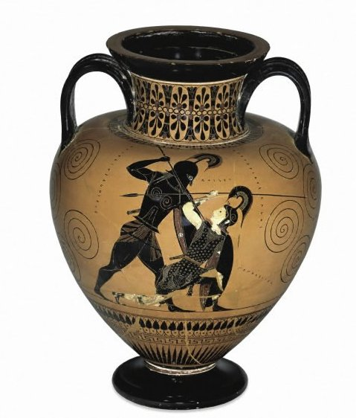

Exékias

Vulci, Amphore attique d'Exékias

Achille tuant Penthésilée
H : 0,42m
v 540-530 av. J.-C.
Londres, British Museum

gagnant = va de la gauche vers la droite
perdat = souvant représenté à moitié mort

Ajax et Achille jouant aux dés
540-530
Musées du Vatican

L'amphore évoquée dans l'introduction de cet article montre Achille et Ajax absorbés par leur jeu. Il s'agit d'un jeu de dés. Des mots qui sortent de leurs bouches annoncent les résultats : « trois » pour Ajax, « quatre » pour Achille. D'ailleurs Achille domine Ajax, déjà visuellement, car il est le seul à n'avoir pas retiré son casque. Les postures des guerriers montrent qu'ils sont dans une grande tension, suspendus au dénouement de la partie. Le peu d'écart entre les résultats est un signe : le sort imprévisible qui menace chacun

Exékias =
maître figure noire +potier et peintre + il signe ses oeuvres + spé amphore + thème inspiré par Iliade

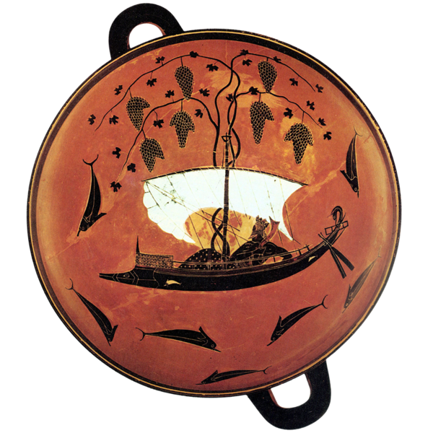

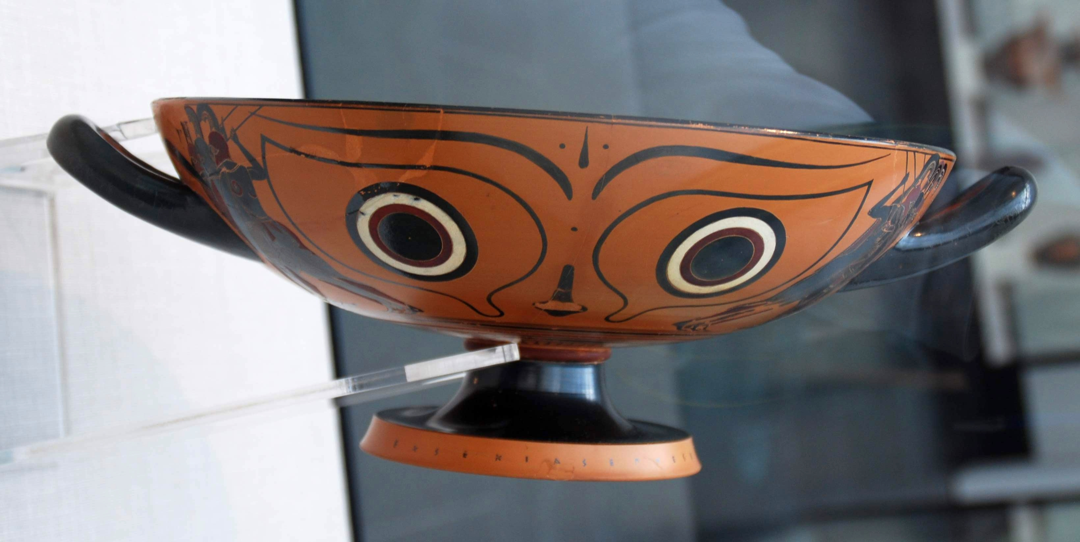

Kylix de Dionysos
vers 530
Staatliche Antikesammlungen
Munich

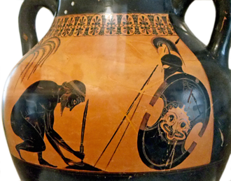
Le Suicide d'Ajax
amphore attique à figures noires, 530 av. J.-C.
Château-musée de Boulogne-sur-Mer.

Il se prépare pour s'empaler sur son épée
il a honte

Hésiode : théogonie
Chaos = vide / informe
Gaïa = stabilité dans chaos (fait naitre Ouranos)
Eros = force de la création

Gaïa + Ouranos =
TITANS et CYCLOPES/HECATONCHIRES(monstres)
(première génération dieux)
chronos, Rhéas et autres
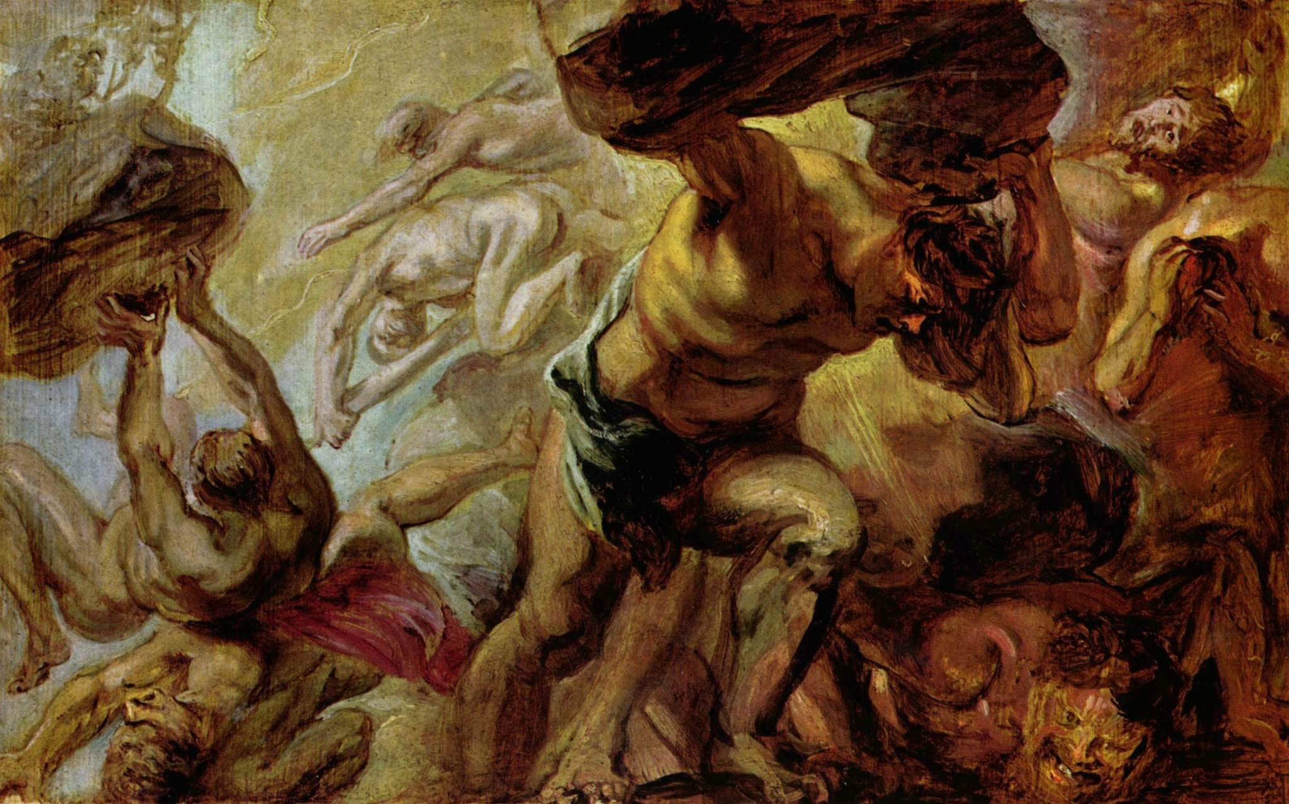

La Chute des Titants
Jacob Jordaens 1636-1638

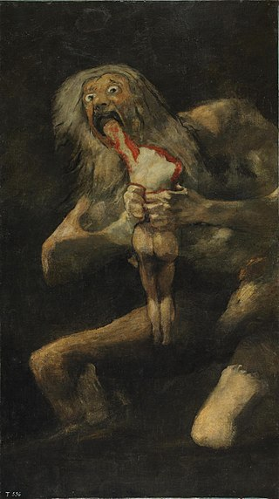

Chronos + Rhéa = Hestia, Déméter, Héra, Zeus, Poseidon, Hadès (2°gen dieux)

Saturne dévorant un de ses fils
Goya 1819-1823
Musée du Prada Madrid

Zeus = dieux des dieux / siège au panthéon / dieux des vents et orages (artfact : le foudre)
femme légitime : Héra
Zeus + Héra = Arès, Héphaïstos

le jugement de Pâris (concour beauté/pomme d'or) -> guerre de Troie

Gigantomachies, littéralement « combats entre Géants »
frise trésor syphlos

métamorphose
Zeus + Danée (pluie d'or)
Zeus + Léda (cygne) = castor et polux / clytemnestre et héllène
Zeus + Galymède (aigle) = échanson (il sert le nectar au dieux)

Athéna = fille (préférée) de Zeus et Métis / déese ruse et sagesse / née du crane fendu de son père par héphaistos, armée et faisant in cri de guerre
chouette + bouclier gorgogne

Poséidon = palais sousmarin près de Samotras / Trident / tremblement de terre et tempêtes
femme légitime = Amphitrite
enfants = monstres
on lui sacrifie cheval

